Разогрев коллоидных растворов кремниевых наночастиц в электромагнитном поле высокой частоты
Рудик Е. Л., Каргина Ю.В., Тамаров К.П.
Студенты
Московский государственный университет имени М.В.Ломоносова,
физический факультет, Москва, Россия
E–mail: rudik.katherine@gmail.com, Julech-ka@mail.ru, k.tamarov@gmail.com

В настоящее время сохраняется большой интерес к получению и использованию пористого кремния (PSi) в различных областях, включая опто- и микроэлектронику, химический синтез, биомедицинский технологии. Применение наночастиц пористого кремния (PSiNPs) при диагностике и лечении различных заболеваний открывает ряд неоспоримых преимуществ перед используемыми в настоящее время методами. Так, в работах [1,2] показаны свойства биосовместимости и биодеградируемости PSiNPs, что открывает большие перспективы для их применения в биомедицине. Известно, что наночастицы кремния при освещении могут сенсибилизировать активные формы кислорода [3], а, следовательно, применяться при фотодинамической терапии. В [4] представлены данные по уничтожению раковых клеток с помощью сочетанного действия PSiNPs и ультразвука.
В данной работе изучается взаимодействие наночастиц кремния и электромагнитного поля высокой частоты (ЭМП ВЧ).
Пленки пористого кремния формировались стандартным методом электрохимического травления пластин c-Si (100) p++ 25 мОм·смв растворе HF(50%):C2H5OH при плотности тока травления 60 мА/см2 и времени травления 60 минут. Пленка отслаивалась кратковременным увеличением плотности тока до 600 мА/см². Водные суспензии PSiNPs получались вследствие помола пленки пористого кремния в планетарной мельнице. Для воздействия на суспензии частиц пористого кремния электромагнитным полем высоких частот использовался медицинский аппарат УВЧ-терапии с автоматической подстройкой частоты УВЧ-70-01А «Стрела». Аппарат представляет собой высокочастотный автогенератор с частотой 27,12 МГц ± 0,6%. Для непосредственно создания ЭМП используются плоские конденсаторные электроды (ЭМП с преобладающей электрической частью).
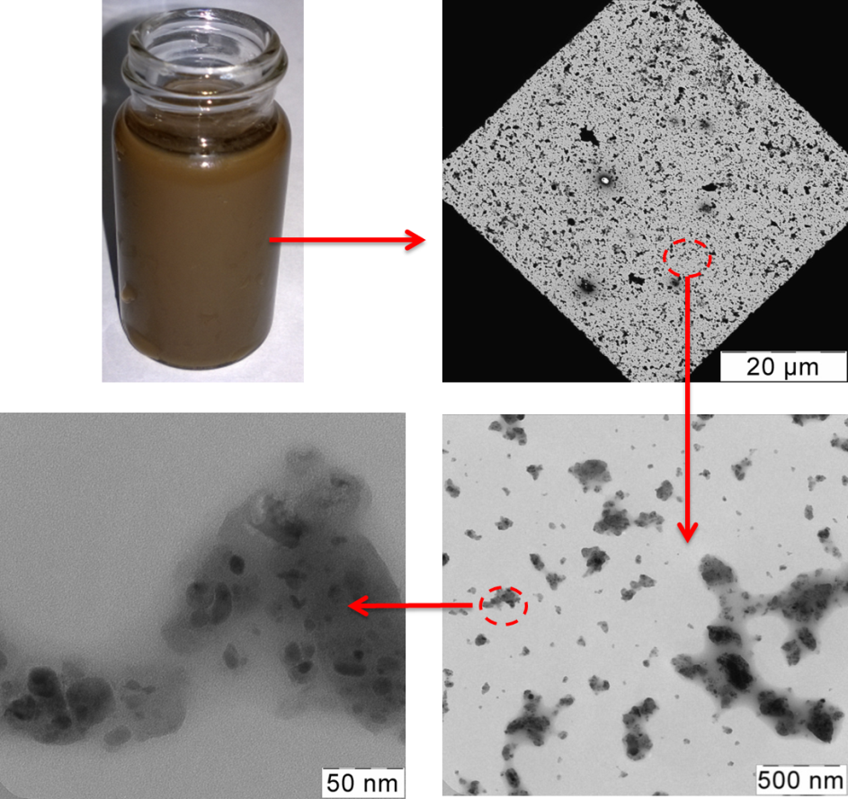

Рис 1. (a): Исследуемая суспензия M-PsiNPs
(б), (в), (г): Изображения ПЭМ M-PsiNPs в различных приближениях

На рисунке 1 представлены фотографии просвечивающей электронной микроскопии (ПЭМ) исследуемых образцов. Согласно полученным данным, PSiNPs представляют собой кластеры размерами от 50 нм до 200 нм, состоящие из наночастиц с размерами от 2 до 20 нм.
Рис 2. Зависимость изменения температуры суспензии M-PSiNPs и дистиллированной воды от времени воздействия ЭМП ВЧ.
Нами была поставлена задача исследовать воздействие электромагнитного поля высокой на водные суспензии кремниевых и золотых наночастиц.
На рисунке 2 представлен график зависимости разогрева (Т-Т0) суспензии M-PSiNPs и дистиллированной воды от времени воздействия ВЧ излучения (мощность 66 Вт). Здесь Т – температура суспензий после воздействия ЭМП ВЧ, Т0 –начальная температура суспензий. Из представленной зависимости видно, что дистиллированная вода под действием высокочастотного излучения практически не нагревается, скорость ее нагрева около 0,7 K/мин. Раствор M-PSiNPs же нагревается до 70ºС со скоростью нагрева 11 K/мин. Как известно, уже при температуре 42-45ºС происходит денатурация белка, то есть клетка погибает. Следовательно, раствор пористых кремниевых наночастиц может быть использован для уничтожения нежелательных клеток.
В работе было обнаружено значительное повышение температуры суспензии PSiNPs по сравнению с чистой водой при воздействии на них ЭМП ВЧ (27,12 МГц).
В проведенных экспериментах in-vivo показано, что при сочетанном действии PSiNPs и ЭМП ВЧ на опухолевую ткань, происходит уменьшение ее размеров по сравнению с контрольным экспериментом.
Авторы выражают благодарность своему научному руководителю – к.ф.-м.н. Осминкиной Любови Андреевне; также отдельную благодарность проф. Тимошенко Виктору Юрьевичу.
Литература
1. Low S.P., Voelcker N.H., Canham L.T. etc, The biocompatibility of porous silicon in tissues of the eye, Biomaterials, 2009, 30, рp. 2873–2880.Canham L.T. “Nanoscale semiconducting silicon as a nutritional food additive”// Nanotechnology, 2007, 18, 185704, pp. 1-6.
2. Park J., Gu L., von Maltzahn G., Ruoslahti E. etc, Biodegradable luminescent porous silicon nanoparticles for in vivo applications, Nature Materials, 2009, Vol. 8, pp. 331-336.
3. Тимошенко В.Ю., Кудрявцев A.A., Осминкина Л.А и др., Кремниевые нанокристаллы как фотосенсибилизаторы активного кислорода для биомедицинских применений, Письма ЖЭТФ, 2006, том 83, No 9, стр. 492-495.
4. Осминкина Л.А., Лукьянова Е.Н., Гонгальский М.Б., Кудрявцев А.А., Гайдарова А.Х., Полтавцева Р.А., Кашкаров П.К., Тимошенко В.Ю., Сухих Г.Т., Влияние нано-структурированного кремния на процессы пролиферации стволовых и раковых клеток, БЭБМ, 2011, том 151, No1, стр. 91-96.

